**Министерство образования и науки Российской Федерации**

**ФГАОУ ВО «УрФУ имени первого Президента России Б.Н. Ельцина»**

**Кафедра «Теплофизика и информатика в металлургии»**

Практическое занятие № 3

**Методология системных исследований при моделировании процессов и объектов**.

**Системные модели. Математические схемы моделирования систем**

**Модели с распределенными параметрами**

по дисциплине

**«Общая теория и моделирование систем»**

Екатеринбург

2017

1. **Цель работы**

Ознакомиться с особенностями моделирования систем с распределенными параметрами на примере процессов теплообмена в противоточном движении кусковых материалов в плотном продуваемом слое и получить навыки исследования свойств этих систем.

1. **Системные модели. Математические схемы моделирования систем. Модели с распределенными параметрами**

***Модели с распределенными параметрами***

Термин «модели с распределёнными параметрами» широко используется в литературе. Действительно, все технологические процессы, протекающие вво многих технологических агрегатах, особенно металлургических, характеризуется ***полями параметров в объёме рабочего пространства агрегата, т.е. их распределением***.

Математические модели таких объектов с распределёнными параметрами представляют собой системы дифференциальных уравнений в частных производных (обычно второго порядка). Общий вид дифференциального уравнения в частных производных (ДУЧП) с двумя независимыми переменными x и y следующий:

, (1)

где коэффициенты от *А* до *G* – постоянные, а под *y* понимается либо пространственная координата, либо время, *x* – координата.

В зависимости от соотношения между коэффициентами при старших производных ДУЧП делятся на три типа:

Эллиптическое *B*2 – 4*AC* < 0;

Параболическое *B*2 – 4*AC* = 0;

Гиперболическое *B*2 – 4*AC* > 0.

Каждый тип ДУЧП обладает своими собственными математическими свойствами, значение которых позволяет качественно оценить закономерности функционирования системы, не решая уравнений математической модели; это значение также даёт возможность выбрать наиболее подходящий метод численного решения уравнений модели. Не останавливаясь на доказательствах, перечислим лишь основные выводы, вытекающие из вышеприведённой классификации ДУЧП.

Прежде всего, отметим, что различные типы ДУЧП могут ассоциироваться с различными категориями задач тепломассопереноса, гидроаэродинамических задач. Параболические ДУЧП определяют собой процессы, обладающие тем или иным механизмом диссипации (рассеивания) амплитуды возмущений, например такие, где существенны вязкие напряжения или теплопроводность. В этом случае решения будут гладкими, а градиенты с течением времени будут уменьшаться, если только граничные условия не зависят от времени. Если же диссипативные механизмы отсутствуют, то решение будет сохранять постоянную амплитуду в случае линейности ДУЧП и будет даже возрастать в случае его нелинейности. Такое решение характерно для процессов, определяемых гиперболическими ДУЧП. Эллиптические ДУЧП обычно определяют собой задачи, относящиеся к установившимся или равновесным состояниям.

В математическом плане тип ДУЧП определяет количество характеристических направлений и сами направления, только вдоль которых ДУЧП позволяют находить полные дифференциалы переменных. Эти направления называют характеристиками и именно они определяют свойства решения в пространстве и во времени. В общем случае уравнение характеристик имеет вид:

 . (2)

Таким образом, гиперболические ДУЧП имеют две вещественные характеристики, параболические – одну, а характеристики эллиптических ДУЧП комплексны.

Простейшим примером гиперболического ДУЧП является волновое уравнение

. (3)

При начальных условиях: Φ(x,0) = sin(π x), ∂Φ(x,0)/∂τ = 0

и граничных условиях: Φ(0,τ) = Φ(1,τ) = 0.

Уравнение (3.30) имеет точное решение

Φ(x,τ) = sin(π x) cos(π x). (4)

Можно видеть, что затухание (диссипация) Φ отсутствует.

Уравнение (3.30) имеет две характеристики:

∂x/∂τ = ±1,

т.к. для него B = 0, A = –1 и C = 1 (здесь «y» играет роль времени) (рис. 1).

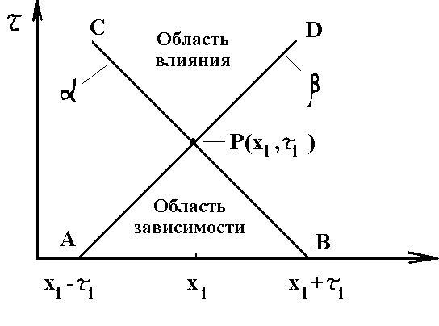

***Рис. 1.*** *Характеристика волнового уравнения*:

*СВ –α-характеристика; АD – β-характеристика*

Это означает, что возмущение решения Φ в точке P может повлиять на поведение решения только в области СРD. И наоборот, решение в точке Р подвержено только влиянию возмущений, идущих из области АРВ. Кроме того, если начальные условия заданы при τ=0, т.е. на линии АВ, то их достаточно, чтобы единственным образом определить решение в точке Р. И, наконец, ещё раз подчеркнём, что для гиперболических уравнений не существует диссипативного (или сглаживающего) механизма. Отсюда следует, что если начальные (или граничные) данные содержат разрывы (скачки), то эти разрывы вдоль характеристик будут передаваться во внутреннюю область без размывания.

Классическим примером параболического ДУЧП является уравнение диффузии или теплопроводности

. (5)

При начальном условии: Φ(x,0) = sin(π x) и граничных условиях Φ(0,τ)=Φ(1,τ)=0 уравнение (5) допускает точное решение

Φ(x,τ) = sin(π x) exp(–π2τ). (6)

Экспоненциальное затухание, демонстрируемое формулой (6), представляет собой разительный контраст в сравнении с осциллирующим решением (4) волнового уравнения (3).

Уравнение (5) имеет единственную характеристику, определяемую соотношением dτ/dx=0, поскольку для него A=1, B=C=0 (или dx/dτ = ∞), которая представляет собой линию τ = τi, параллельную оси x (здесь «y» играет роль времени). Характерная вычислительная область для этого уравнения представлена на рис. 2, из которого видно, что для параболических задач типичны решения, реализующие маршевое продвижение во времени, но создающие рассеяние в пространстве. Так, например, возмущение решения, введённое в точке P , может оказать влияние на любую часть вычислительной области, соответствующую условию τ ≥ τi . Однако при этом величина возмущения быстро уменьшается по мере удаления от точки P. Проявление диссипативного механизма косвенно указывает также на тот факт, что даже если начальные условия содержат разрыв, то решение во внутренней области всегда будет оставаться непрерывным.

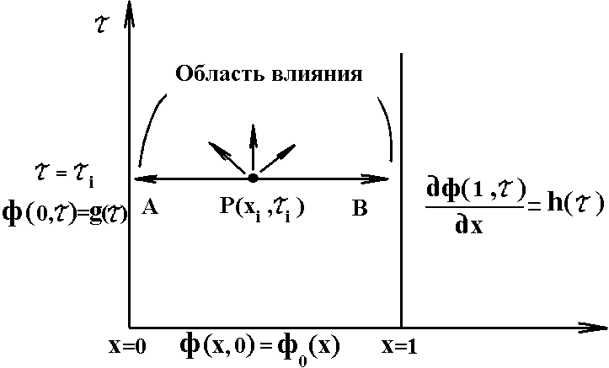

***Рис. 2.*** *Вычислительная область для параболического ДУЧП:*

*функции на координатных линиях – краевые условия задачи*

Параболические ДУЧП описывают широкий спектр процессов и явлений тепломассопереноса, а также металлургических технологий. Обобщённое уравнение переноса, которое мы будем рассматривать ниже, представляет собой линейное параболическое ДУЧП, а уравнение Навье–Стокса для неустановившегося течения является нелинейным параболическим ДУЧП. Если иметь в виду строго установившееся течение, то пограничные слои и сдвиговые слои, как правило, определяются посредством параболических ДУЧП, причём координата вдоль направления потока играет роль времени. Многие из упрощенных вариантов уравнений Навье–Стокса представляют собой параболические ДУЧП. Заметим, однако, что ДУЧП, определяющие решение более чем в одном пространственном направлении и являющиеся параболическими по времени (например, нестационарные двумерные уравнения Навье–Стокса), становятся эллиптическими в стационарном состоянии.

Простейший пример эллиптического ДУЧП даёт уравнение Лапласа

, (7)

которое определяет закономерности стационарной теплопроводности в двумерной области или потенциальное течение несжимаемой жидкости. При граничных условиях Φ(x,0) = sin(πx), Φ(x,1) = sin(πx) exp(–π);

Φ(0,y) = Φ(1,y) = 0,

уравнение (7) имеет решение

Φ(x,y) = sin(πx) exp(–πy) (8)

в области 0 ≤ x,y ≤1. В данном случае вещественных характеристик не имеется (здесь B=0, A=C=1); поэтому отсутствует и какое-то преимущественное направление. Это означает, что возмущение, внесённое в любую точку P вычислительной области, оказывает влияние на решение во всех других точках этой области, хотя вдалеке от точки P это влияние будет малым. Тем самым косвенно утверждается, что при отыскании численных решений эллиптических задач необходимо рассматривать глобальную область. В противоположность этому параболические и гиперболические ДУЧП можно решать прогрессивно-маршевым путем, отталкиваясь от начальных условий. Разрывы в граничных условиях для эллиптических ДУЧП сглаживаются внутри области.

Для эллиптических ДУЧП второго порядка, представленных в форме (1) существует важный принцип максимума, согласно которому как максимальные, так и минимальные значения Φ должны достигаться на границах системы. Принцип максимума весьма полезен при моделировании систем для проверки соответствия разработанной модели закономерностям функционирования реальной системы.

***2. Постановка задачи***

В качестве примера рассмотрим задачу математического моделирования процессов стационарного теплообмена в противоточном движении кусковых материалов и газов в плотном продуваемом слое.

Закономерности теплообмена при противоточном движении газа и материала могут быть найдены после решения следующей задачи (рис. 3).

Слой, состоящий из кусков, опускается в шахте постоянного сечения высотой Но. Скорость движения кусков wм постоянна, что возможно, если массовый расход их Gм = const. Загружаемые сверху куски имеют одинаковую температуру t'. Опускаясь, куски нагреваются и выходят из зоны теплообмена на глубине Но. Начальная температура газа, продуваемого снизу через слой, Т'. Расход газа постоянен и равен Vг. Теплоемкости материала См и газа Сг в процессе теплообмена не изменяются и равны средним теплоемкостям. Принято также, что коэффициент теплоотдачи от газов к поверхности куска постоянен.

Рассмотрим стационарный процесс, когда температуры на любом горизонте слоя не изменяются во времени. Необходимо определить температурное поле материала и газа по высоте слоя. Примем, что слой состоит из термически тонких сферических кусков. Для определения интересующих нас температур в этой задаче необходимо знать теплоемкости потоков — произведение расходов шихты и газа на их теплоемкости, Вт/К:

$W_{м}= G_{м}С_{м} , W_{г}= V_{г}C_{г}$ (9)

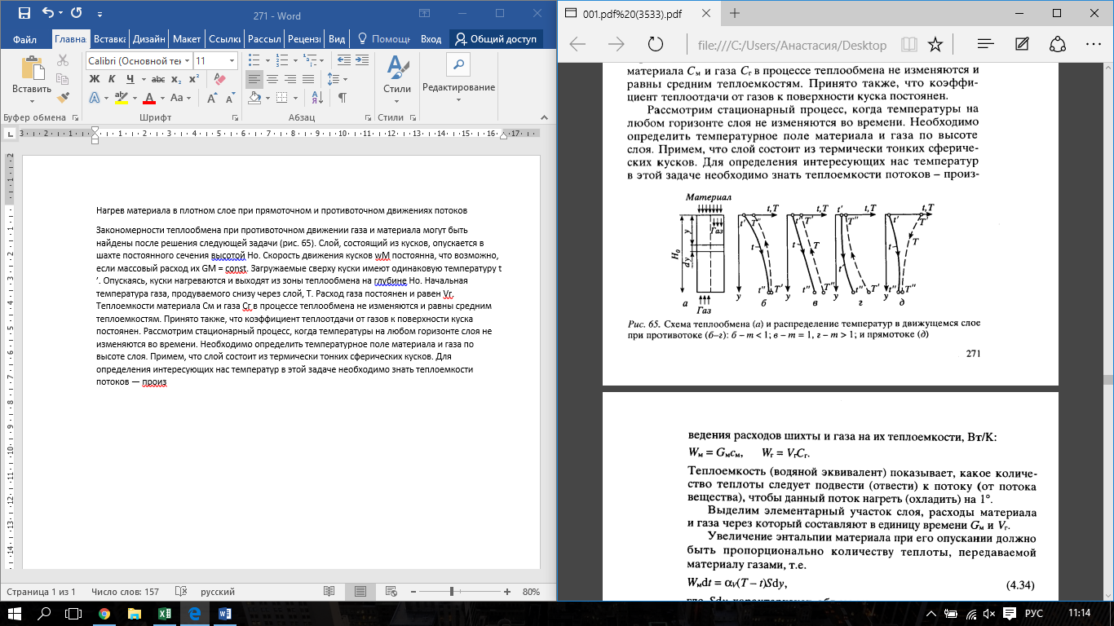

Рис. 1. Схема теплообмена (а) и распределение температур в движущемся слое при противотоке (б-г): б - m<1; в-– m=1; г - m>1;

Теплоемкость (водяной эквивалент) показывает, какое количество теплоты следует подвести (отвести) к потоку (от потока вещества), чтобы данный поток нагреть (охладить) на 1°.

Выделим элементарный участок слоя, расходы материала и газа через который составляют в единицу времени GM и Vr .

Увеличение энтальпии материала при его опускании должно быть пропорционально количеству теплоты, передаваемой материалу газами, т.е.

$$W_{м}dt=α_{V}\left(T-t\right)Sdy (10)$$

где Sdy характеризует объем материала с площадью поперечного сечения S, м2.

Рассматривая теплоотдачу охлаждающегося газа, можно по аналогии заключить, что

$$W_{г}dT=α_{V}\left(T-t\right)Sdy (11)$$

или

$$\frac{dθ}{dY}=θ- ϑ (12)$$

где Y = $\frac{α_{v}S_{y}}{W_{г}}$- относительная высота, так как Wr = wrSCг, а $θ$ = $\frac{(T-t^{'})}{(T^{'}-t^{'})}$ относительная температура газа.

Обозначив $\frac{W_{м}}{W_{г}}=m, \frac{(T-t^{'})}{(T^{'}-t^{'})}= ϑ$ и преобразовав (10), получим, что

$$\frac{mdϑ}{dY}=θ-ϑ (13)$$

Следовательно, система уравнений, описывающая изменение температур материала и газа, имеет вид:

$$\frac{mdϑ}{dY}-θ+ϑ= 0 (14)$$

$$\frac{dθ}{dY}-θ+ ϑ=0 (15)$$

Граничные условия

$Y=0, ϑ=0; Y=Y_{0}$, $θ=1.$ (16)

Здесь $Y_{0}$ рассчитывается на полную высоту слоя Но.

Решение системы уравнений при граничных условиях (16) имеет следующий вид:

$$ϑ= \frac{t-t^{'}}{T^{'}-t^{'}}=\frac{1-exp\left[\frac{\left(m-1\right)Y}{m}\right]}{1-mexp\left[\frac{\left(m-1\right)Y_{0}}{m}\right]}, (17)$$

$$θ= \frac{ T-t^{'}}{T^{'}-t^{'}}=\frac{1-mexp\left[\frac{\left(m-1\right)Y}{m}\right]}{1-mexp\left[\frac{\left(m-1\right)Y_{0}}{m}\right]}. (18)$$

**Этапы выполнения работы:**

1. Дать определение моделей с распределенными параметрами
2. Типы и особенности ДУЧП (эллиптическое, параболическое, гиперболическое).
3. Изучить физическую постановку задачи теплообмена в стационарного теплообмена в противоточном движении кусковых материалов и газов в плотном продуваемом слое.
4. Исследовать метод математического моделирования процессов теплообмена и математическое и алгоритмическое обеспечение.
5. Выполнить программную реализацию задачи по вариантам в электронных таблицах.
6. Вычислить температурное поле железорудных окатышей, охлаждаемых воздухом в противотоке при исходных данных, представленных в таблице 1 (базовый вариант).
7. Исследовать влияние следующих параметров на процессы теплообмена в слое:

* скорость воздуха на свободное сечение шахты, м/с;
* расход материалов кг/с;
* теплоемкости материалов, кДж/(кг · К);
* объемного коэффициента теплоотдачи, Вт/(м3 · К);
* высоты слоя, м.

1. Выполнить анализ полученных результатов.

Таблица 1- Варианты заданий для моделирования (базовый вариант)

|  |  |  |  |  |  |  |  |  |  |
| --- | --- | --- | --- | --- | --- | --- | --- | --- | --- |
| №  варианта | Исходные данные для базового (контрольного) варианта | | | | | | | | |
| Высота слоя, м | Начальная температура материала, 0С | Начальная температура газа, 0С | Скорость газа на свободное сечение шахты, м/с | Средняя теплоемкость газа,  кДж/(м3 • К). | Расход материалов кг/с | Теплоемкость материалов, кДж/(кг • К) | Объемный коэффициент теплоотдачи, Вт/(м3 • К). | Диаметр аппарата, м |
|  | 3 | 600 | 0 | 0,78 | 1,31 | 1,72 | 1,49 | 2460 | 2 |
|  | 4 | 650 | 10 | 0,78 | 1,31 | 1,72 | 1,49 | 2460 | 2,1 |
|  | 5 | 700 | 20 | 0,78 | 1,32 | 1,72 | 1,49 | 2460 | 2,2 |
|  | 6 | 750 | 30 | 0,5 | 1,32 | 1,72 | 1,49 | 2460 | 2,3 |
|  | 3 | 700 | 40 | 0,5 | 1,33 | 1,7 | 1,49 | 2450 | 2,1 |
|  | 4 | 650 | 30 | 0,5 | 1,33 | 1,7 | 1,49 | 2450 | 2,1 |
|  | 5 | 600 | 20 | 0,6 | 1,34 | 1,7 | 1,49 | 2450 | 2,1 |
|  | 6 | 650 | 10 | 0,6 | 1,34 | 1,7 | 1,49 | 2450 | 2,1 |
|  | 3 | 0 | 750 | 0,74 | 1,35 | 1,68 | 1,49 | 2440 | 2,2 |
|  | 4 | 5 | 700 | 0,74 | 1,35 | 1,68 | 1,49 | 2440 | 2,2 |
|  | 5 | 10 | 650 | 0,74 | 1,35 | 1,68 | 1,49 | 2440 | 2,2 |
|  | 6 | 15 | 600 | 0,73 | 1,09 | 1,68 | 1,49 | 2440 | 2,2 |
|  | 3 | 20 | 650 | 0,73 | 1,08 | 1,66 | 1,49 | 2430 | 2,3 |
|  | 4 | 10 | 700 | 0,73 | 1,08 | 1,66 | 1,49 | 2430 | 2,3 |
|  | 5 | 5 | 750 | 0,72 | 0,9 | 1,66 | 1,49 | 2430 | 2,3 |
|  | 6 | 0 | 700 | 0,72 | 0,9 | 1,66 | 1,49 | 2430 | 2,3 |

**Библиографический список**

1. Волкова В.Н. Теория информационных процессов и систем: учебник для студ. ВУЗов. – М.: Юрайт, 2014. – 502 с.
2. Волкова В.Н. Теория систем и системный анализ: учебник для студ. ВУЗов. – М.: Юрайт, 2012. – 302 с.
3. Теория информационных процессов и систем: учебник для студ. ВУЗов / под ред. Б.Я. Советова – М.: Изд. Центр «Академия», 2010. – 432 с.
4. В.С. Зарубин В.С. Математическое моделирование в технике: Учебник для вузов // М.: МГТУ им.Н.Э.Баумана, 2010. – 496 с.
5. Моделирование систем: учебник для студентов вузов / С.И. Дворецкий, Ю.Л. Муромцев, В.А. Погонин, А.Г. Схиртладзе. – М.: Академия, 2009. – 320 с.
6. Математическое моделирование металлургических процессов в АСУ ТП: учебное пособие / Н.А. Спирин, В.В. Лавров, В.Ю. Рыболовлев, Л.Ю. Гилева, А.В. Краснобаев, В.С. Швыдкий, О.П. Онорин, К.А. Щипанов, А.А. Бурыкин; под ред. Н.А. Спирина. – Екатеринбург: УрФУ, 2014. – 558 с.
7. Элементы теории систем и численные методы моделирования процессов тепломассопереноса: Учебник для вузов / В.С. Швыдкий, Н.А. Спирин, М.Г. Ладыгичев, Ю.Г. Ярошенко, Я.М. Гордон. – М.: Интермет-Инжиниринг, 1999. – 520 с.
8. Введение в системный анализ теплофизических процессов металлургии: Учебное пособие для вузов / Н.А. Спирин, В.С. Швыдкий, В.И. Лобанов, В.В. Лавров. – Екатеринбург: УГТУ-УПИ, 1999. – 205 с.

**Контрольный пример**

Пример расчета. Высота слоя Н0 = 3 м, диаметр окатышей d = 0,02 м. Начальная температура окатышей t'=600°С. Начальная температура воздуха T' = 0°С. Скорость воздуха на свободное сечение шахты wг = 0,78 м/с. Средняя теплоемкость воздуха при 200 0С Сг = 1,31 кДж/(м3 • К). Расход окатышей 1,72 кг/с, их теплоемкость 1,49 кДж/(кг • К). Диаметр аппарата 2 м. Величина αV = 2460 Вт/(м3 • К). Требуется также вычислить температурное поле газа. Отношение теплоемкостей потоков:

$$m=\frac{G_{м}С_{м}}{V_{г}С_{г}}=\frac{G_{м}С_{м}}{w_{г}∙S∙С_{г}}=\frac{1,49∙1,72}{1,31∙0,78∙3,14∙1^{2}}=0,8.$$

Полная относительная высота слоя

$$Y_{0}=\frac{α_{V}{∙S∙H}_{0}}{w_{г}{∙S∙С}_{г}}=\frac{2460∙3}{0,78∙1,31∙1000}=7,22.$$

$$1-m∙exp\left[\frac{-\left(1-m\right)Y_{0}}{m}\right]=1-0,8∙exp\left[\frac{-\left(1-0,8\right)7,22}{0,8}\right]=0,87.$$

Всю высоту слоя можно поделить на элементарные 0,5-метровые слои и последующий расчет вести для выделенных точек с заданными координатами:

|  |  |  |  |  |  |  |  |
| --- | --- | --- | --- | --- | --- | --- | --- |
|  | Координаты у, м | | | | | | |
| **0** | **0,5** | **1** | **1,5** | **2** | **2,5** | **3** |
| $$Y=\frac{α_{V}y}{w_{г}C_{г}}$$ | 0,00 | 1,20 | 2,41 | 3,61 | 4,82 | 6,02 | 7,22 |
| $$1-exp\left[\frac{(m-1)Y}{m}\right]$$ | 0,00 | 0,26 | 0,45 | 0,60 | 0,70 | 0,78 | 0,84 |
| $$1-mexp\left[\frac{(m-1)Y}{m}\right]$$ | 0,20 | 0,41 | 0,56 | 0,68 | 0,76 | 0,82 | 0,87 |
| $$ϑ= \frac{1-exp\left[\frac{\left(m-1\right)Y}{m}\right]}{1-mexp\left[\frac{\left(m-1\right)Y_{0}}{m}\right]}$$ | 0,00 | 0,30 | 0,52 | 0,69 | 0,81 | 0,90 | 0,96 |
| $$θ=\frac{1-mexp\left[\frac{\left(m-1\right)Y}{m}\right]}{1-mexp\left[\frac{\left(m-1\right)Y_{0}}{m}\right]}$$ | 0,23 | 0,47 | 0,65 | 0,78 | 0,88 | 0,95 | 1,00 |
| $$t=t^{'}+(T^{'}-t^{'})ϑ$$ | 600 | 420 | 287 | 188 | 116 | 62 | 22 |
| $$T=t^{'}+(T^{'}-t^{'})θ$$ | 461 | 317 | 211 | 132 | 74 | 32 | 0 |
| Разность температур, °С | 139 | 102 | 76 | 56 | 41 | 30 | 22 |

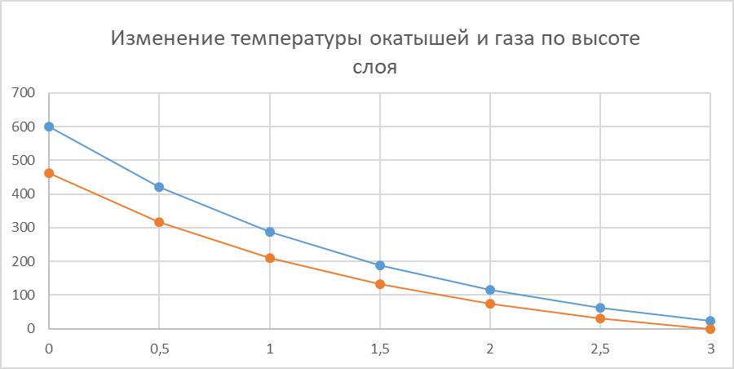

Рисунок 2. Изменение температур материала и газа по высоте слоя

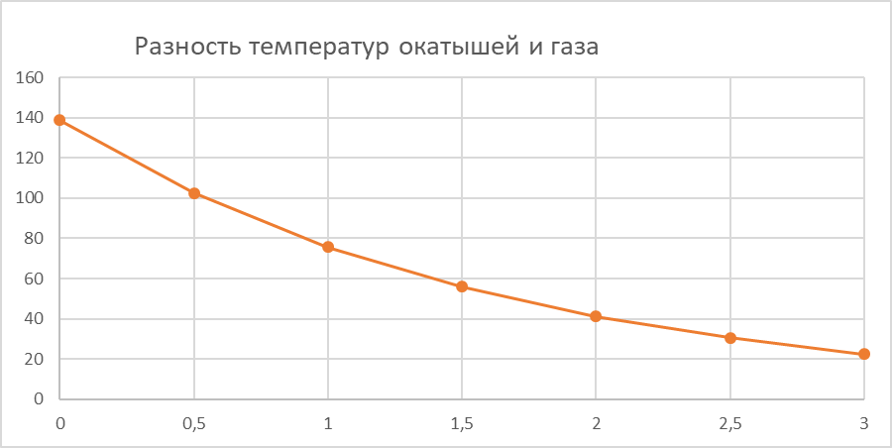

Рисунок 3. Разность температур материала и газа